## 4º Experimento: Técnica da Seção Áurea Avaliação Direta da Função e Aproximações Quadráticas da Função a Cada Iteração

**Primeira Função Analisada**

A primeira função analisada consiste na função apresentada na seção 2.5 respectiva ao problema de Rosen-Suzuki. Esta, como já abordado, é uma função quadrática dada pela soma da função objetivo e penalidades que impõem um conjunto de restrições não lineares.

Para o experimento em questão a função objetivo será dada em duas dimensões. Nesse caso, o número máximo de iterações, calculado por meio da equação (35), é igual a 400 e os limites inferior e superior das variáveis de decisão definem o seguinte intervalo

.



Na execução dos algoritmos que implementam os métodos Quase-Newton será considerado apenas um ponto inicial a fim de avaliar e comparar a técnica da seção áurea feita através da avaliação direta da função objetivo e por meio das aproximações quadráticas para função a cada iteração. Ponto inicial:

3º Quadrante Avaliação Direta da Função 3º Quadrante Aproximações Quadráticas



Tabela 14 Resultados relacionados ao esforço computacional e precisão considerando o ponto inicial .



|  |  |  |  |  |  |
| --- | --- | --- | --- | --- | --- |
| **Método** | **Avalição Direta de** | | | | |
| **Tempo de**  **Processamento Médio ( )** | **Nº de Iterações** | **Nº de**  **Avaliações da** | **Erro (%)** | **Erro**  **(%)** |
| DFP |  |  |  |  |  |
| BFGS |  |  |  |  |  |
| Huang |  |  |  |  |  |
| Biggs |  |  |  |  |  |
| **Método** | **Aproximações Quadráticas para** | | | | |
| **Tempo de**  **Processamento Médio ( )** | **Nº de Iterações** | **Nº de**  **Avaliações da** | **Erro (%)** | **Erro**  **(%)** |
| DFP |  |  |  |  |  |
| BFGS |  |  |  |  |  |
| Huang |  |  |  |  |  |
| Biggs |  |  |  |  |  |

**Segunda Função Analisada**

A segunda função analisada consiste na função da seção 2.4 que é apresentada aqui novamente com o parâmetro igual a 0,0263:



Para o experimento em questão o problema de otimização possui 30 dimensões,



com os limites inferior e superior [-10,10] para as variáveis. O parâmetro ***a*** será igual 0,0263. Na execução dos algoritmos será considerado apenas um ponto inicial gerado aleatoriamente, conforme apresentado abaixo:

x0 = - 10 + 20*rand(30,1)

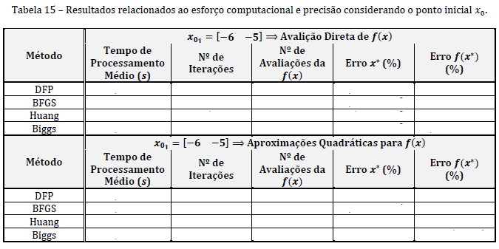

## 5º Experimento: Avaliação dos Métodos Quase-Newton em Problemas com Hessiana Singular

**Função Analisada**

A função analisada consiste na função da seção 2.6 que é apresentada novamente abaixo:



A função objetivo apresentada acima possui duas variáveis de decisão. Nesse caso, o número máximo de iterações, calculado por meio da equação (35), é igual a 400 e os limites das variáveis de decisão definem o seguinte intervalo .



No presente experimento, considera-se apenas um ponto inicial para a execução dos algoritmos que implementam os métodos Quase-Newton. Para realizar uma análise mais apurada os algoritmos serão executados utilizando-se a técnica da seção áurea feita através da avaliação direta da função e por meio das aproximações quadráticas para a função a cada iteração, conforme apresentado abaixo:

1º Quadrante Avaliação Direta da Função 1º Quadrante Aproximações Quadráticas



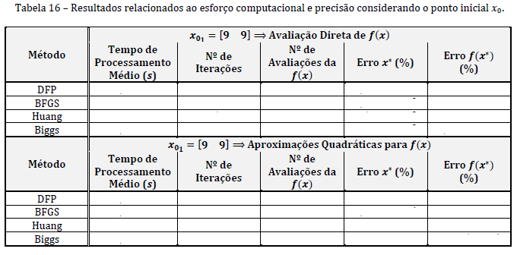

## 6º Experimento: Avaliação Estatística dos Métodos Quase- Newton com a Variação do Parâmetro

**Função Analisada**

A função analisada consiste na função da seção 2.2 que é apresentada novamente abaixo:





A função objetivo apresentada acima possui duas variáveis de decisão. Nesse caso, o número máximo de iterações, calculado por meio da equação (35), é igual a 400 e os limites das variáveis de decisão definem o seguinte intervalo . No intuito de realizar a avaliação estatística, serão considerados três valores para o parâmetro ***a*** , os quais são apresentados abaixo seguido da respectiva função objetivo:







Nos casos estudados, para , a função é quadrática e para , a função é não quadrática. Além disso, tal parâmetro ***a*** está dentro dos limites que mantêm a convexidade da função objetivo.



Os pontos iniciais devem ser determinados por meio de uma busca aleatória feita através da função ***rand*** disponível no Matlab, lembrando que todas as variáveis de decisão devem estar dentro da faixa definida pelos limites. Dessa forma tem-se a seguinte expressão que determina o ponto inicial:

x0 = 20 . ***rand***(2,1) - 10

Cada método deverá ser executado 50 vezes, considerando a técnica da seção áurea feita por meio da avaliação direta da função objetivo e por meio de se utilizar aproximações quadráticas para essa mesma função. A análise estatística consiste no estudo dos seguintes resultados obtidos pelas execuções dos algoritmos Quase-Newton: Tempo de processamento médio(s); Número de iterações; Número de avaliações da função objetivo; Erro percentual da solução; e Erro percentual do valor da função objetivo. Os três primeiros itens serão avaliados com o auxílio de uma ferramenta estatística denominada *boxplot*. Esta fermenta pode realizar uma análise gráfica da dispersão de um conjunto de dados. Já os dois últimos itens serão avaliados por meio de gerar o gráfico do Erro (%) ***X*** Execução.

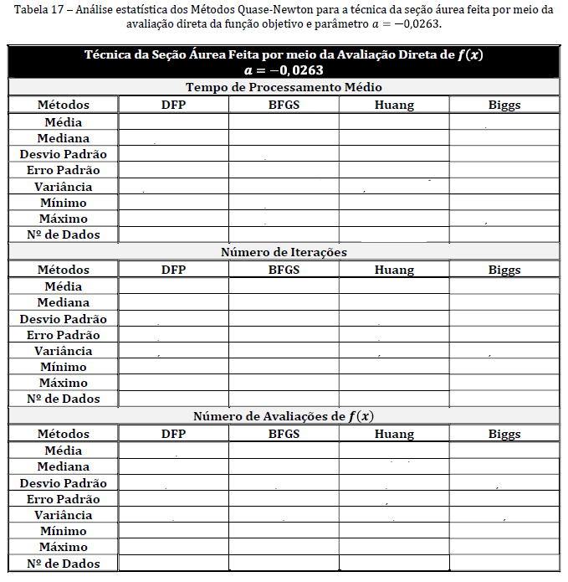

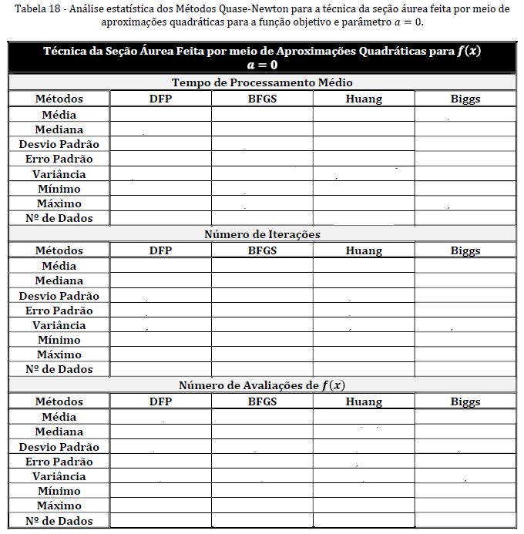

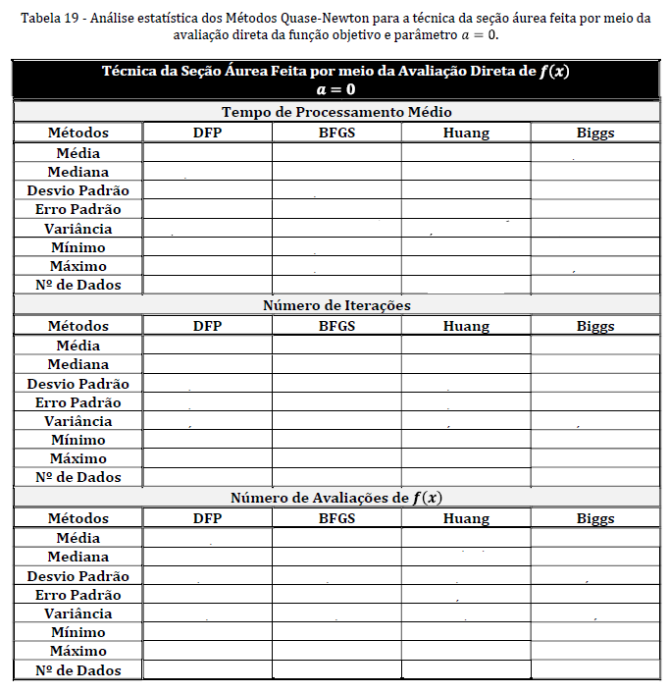

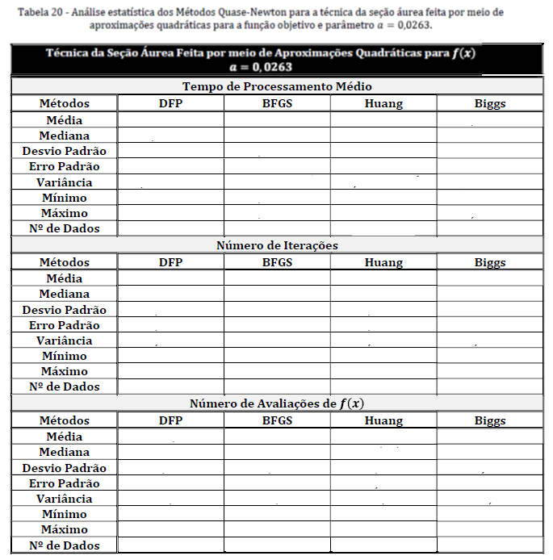



**4. Conclusões Gerais**

Concluir sobre o comportamento dos métodos Quase Newton (BFGS, DFP, de HUANG e de BIGGS) para a otimização de funções quadráticas e não quadráticas perfeitas, utilizando ou não as aproximações quadráticas.

Na solução de complexos problemas irrestritos, o que representa o uso de métodos Quase Newton na otimização de funções implícitas quadráticas e não quadráticas.